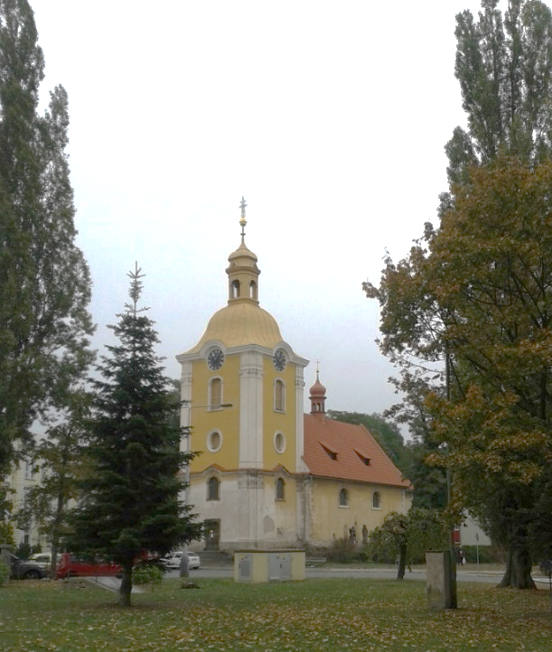
Pozvánka
… v rámci Dne otevřených dveří
ZŠ Kolín V., Mnichovická 62

4. prosince 2018
od 12 do 15 hodin.
je pro veřejnost otevřen
Kostel sv.Víta
Na Zálabí

Všichni jste srdečně zváni.

